Mayenne : un préavis de grève déposé au Conseil départemental
La CFDT Interco de la Mayenne a déposé un préavis de grève pour le 11 décembre 2020. Les agents de la direction de la solidarité n'en peuvent plus.
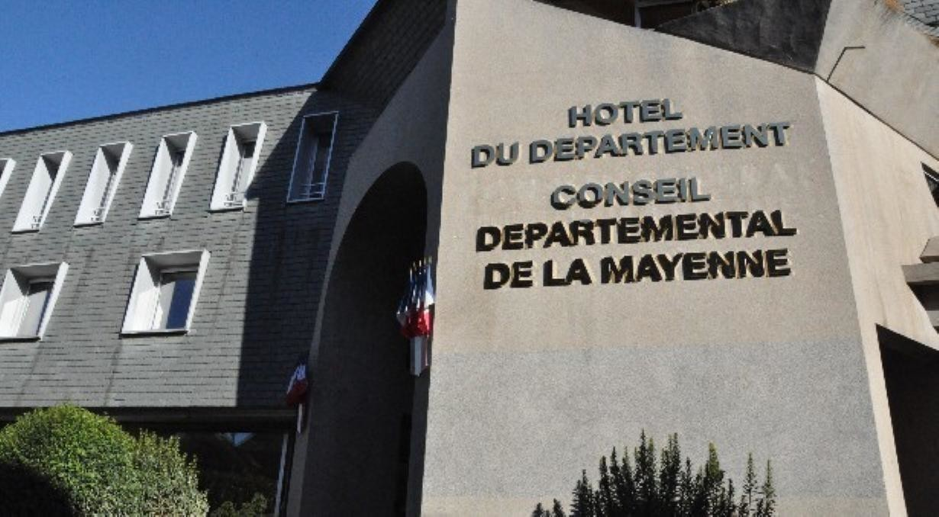
Un préavis de grève a été lancé par des agents du Conseil départemental de la Mayenne. (©Le Courrier de la Mayenne)
Par Cécile Le FrancPublié le 18 Nov 20 à 18:15
Les premières alertes ont commencé cet été. Puis avec la rentrée, la pression s’est accentuée. Pour les agents de la direction de la solidarité du Conseil départemental de la Mayenne, la coupe est pleine.
La CFDT Interco de la Mayenne a déposé en leur nom un préavis de grève pour le 11 décembre 2020.
« Les agents ont la tête sous l'eau. Ils passent leur temps à éteindre le feu là où c'est dramatique. Ils n'ont plus le temps de faire de la prévention à cause de tâches administratives toujours plus nombreuses. Ils considèrent qu'ils ne peuvent pas faire correctement leur travail. »
Véronique Lesiourd Secrétaire de la CFDT Interco de la Mayenne

40 situations à suivre quand les moyens sont prévus pour 12
Dans le courrier envoyé au président du Conseil départemental, Olivier Richefou, quelques exemples sont cités : « Comment un référent éducatif peut-il avoir jusqu’à 40 situations à suivre, les temps impartis entre le suivi auprès des familles et le rapport pour les instances juridiques ne lui permettant de ne pouvoir en suivre correctement que 12 ? » ; « Comment une psychologue ne peut-elle disposer que de 7h par an et par enfant dans un service ou d’une journée par semaine pour 250 jeunes dans un autre ? » ; « Comment expliquer qu’un éducateur en maison d’accueil ne puisse plus faire que de l’accompagnement collectif alors que ces situations demandent un accompagnement individuel ? ».
Le personnel demande d’être déchargé administrativement pour se concentrer sur son cœur de métier.
« On a l'impression qu'on arrive plus à une gestion financière du social qu'une gestion sociale. Ça se dégrade à vitesse grand V. »
Véronique Lesiourd Secrétaire de la CFDT Interco de la Mayenne

Du temps pour discuter
Le syndicat assure avoir choisi la date du 11 décembre pour laisser le champ à la discussion. Mais il le promet : si les agents ne sont pas satisfaits, la grève sera effective.

